PROJET NÉRÉ
Plateforme Numérique de Santé — Cameroun

DIAGRAMME DE DÉPLOIEMENT UML 2.5
Infrastructure Cloud · Docker · Serveurs · Clients · Services Externes
3 zones : Client · Serveur Cloud · Services Externes · 14 nœuds · 25+ composants déployés

SECTION 1 — QU'EST-CE QU'UN DIAGRAMME DE DÉPLOIEMENT ?

1.1 Définition UML 2.5
Le diagramme de déploiement (Deployment Diagram) est un diagramme structurel UML 2.5 qui modélise l'architecture physique d'un système : où les composants logiciels sont déployés, sur quels serveurs (nœuds), et comment ils communiquent via le réseau. Il répond à la question : COMMENT le système est-il physiquement installé et connecté ?
Pour Néré, ce diagramme est essentiel pour documenter l'infrastructure cloud complète : serveurs VPS, conteneurs Docker, services externes (CinetPay, OpenAI, Firebase) et la segmentation réseau entre les zones client, serveur et services tiers.

1.2 Éléments de notation UML
Notation | Représentation | Signification dans Néré
«device» | Cube UML | Appareil physique ou virtuel. Ex: Navigateur Web, Smartphone Android/iOS.
«execution environment» | Rectangle avec onglet | Environnement d'exécution software. Ex: Docker container, FastAPI, Nginx, Celery.
«database server» | Cube vert | Serveur de base de données. Ex: PostgreSQL Primary, PostgreSQL Replica.
«storage server» | Cube teal | Serveur de stockage fichiers. Ex: MinIO (compatible S3).
«external service» | Cube orange | Service tiers externe à l'infrastructure Néré. Ex: CinetPay, Stripe, OpenAI, Firebase.
Ligne de communication | Trait avec protocole | Canal de communication entre nœuds avec le protocole utilisé (HTTPS, TCP, WebSocket...).

SECTION 2 — LE DIAGRAMME DE DÉPLOIEMENT NÉRÉ

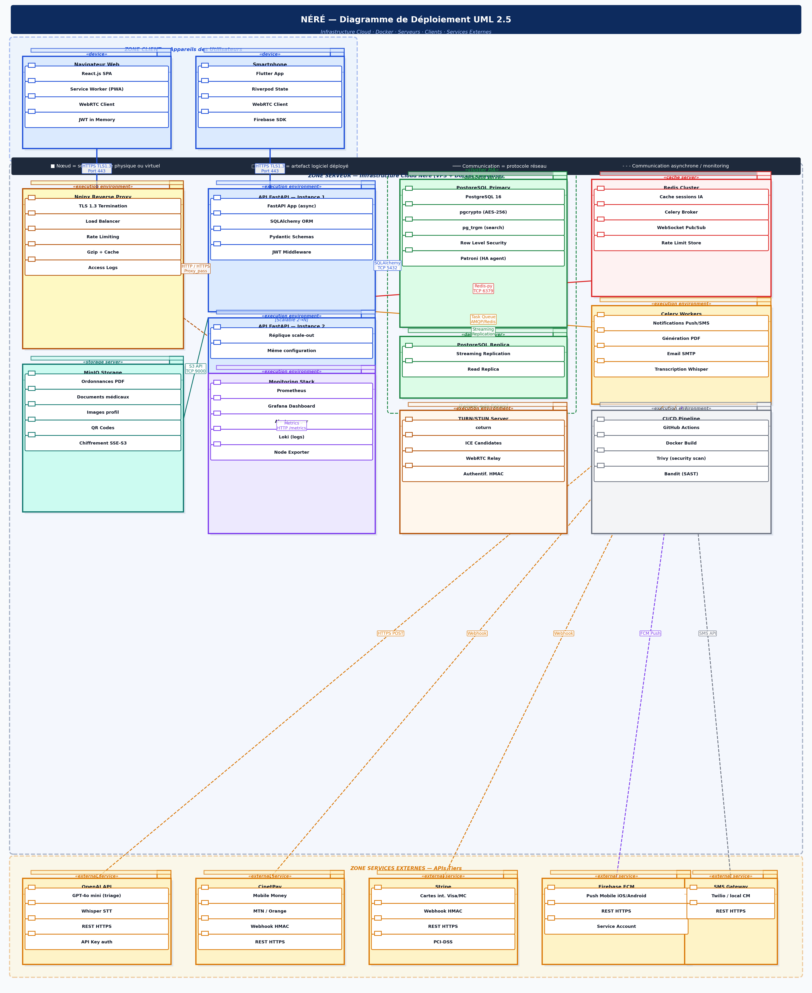
Fig. 2 — Diagramme de Déploiement Néré UML 2.5 — 3 zones — 14 nœuds — Protocoles réseau

SECTION 3 — ZONE CLIENT : Appareils des Utilisateurs

La zone client représente les appareils physiques des utilisateurs finaux de Néré. Deux types d'appareils sont modélisés : le navigateur web pour les utilisateurs desktop/laptop, et le smartphone Android/iOS pour l'application mobile Flutter.

Navigateur Web — React.js SPA

- React.js SPA (Single Page Application) : toute l'interface est chargée une seule fois, les navigations suivantes ne rechargent que les données via l'API REST.
- Service Worker (PWA) : permet le fonctionnement offline partiel et l'installation sur le bureau — important pour les zones à faible connectivité au Cameroun.
- WebRTC Client : bibliothèque de communication vidéo peer-to-peer directement dans le navigateur.
- JWT in Memory : les tokens d'authentification sont stockés en mémoire vive JavaScript (jamais dans localStorage) — protection contre les attaques XSS.

Smartphone — Flutter App

- Flutter compile en code natif iOS et Android depuis une seule base de code — performance optimale.
- Riverpod : gestionnaire d'état Flutter, équivalent de Zustand côté React.
- Firebase SDK : intégration native pour la réception des notifications push FCM.
- Communication : HTTPS TLS 1.3 port 443 vers le Nginx Reverse Proxy — même sécurité que le web.

SECTION 4 — ZONE SERVEUR : Infrastructure Cloud Néré

La zone serveur représente l'ensemble de l'infrastructure hébergée sur un VPS (Virtual Private Server) ou cloud, orchestrée par Docker Compose. Tous les composants communiquent via un réseau Docker interne privé, sauf Nginx qui expose le port 443 vers l'extérieur.

Nginx — Reverse Proxy & Load Balancer

- Point d'entrée unique : tout le trafic externe passe obligatoirement par Nginx. Aucun composant interne n'est directement exposé sur Internet.
- TLS 1.3 Termination : Nginx déchiffre le HTTPS entrant et redirige en HTTP simple vers les composants internes (réseau Docker privé).
- Load Balancing : répartit le trafic entre les 2 instances FastAPI pour la haute disponibilité.
- Rate Limiting : limite le nombre de requêtes par IP pour prévenir les attaques DDoS (ex: max 100 req/min par IP).

API FastAPI — 2 instances scalables

- 2 instances actives en mode scale-out. En production, ce nombre peut passer à N instances selon la charge.
- SQLAlchemy ORM : couche d'abstraction base de données — le code Python ne fait jamais de SQL brut.
- JWT Middleware : vérifie le token d'accès sur chaque requête AVANT d'atteindre la logique métier.
- Communication vers PostgreSQL : SQLAlchemy via TCP port 5432 sur le réseau Docker interne.

PostgreSQL 16 — Cluster Haute Disponibilité Patroni

- Patroni : agent de haute disponibilité qui gère automatiquement le failover. Si le Primary tombe, le Replica est promu Primary en moins de 30 secondes.
- pgcrypto : extension PostgreSQL qui fournit les fonctions de chiffrement AES-256 utilisées pour les messages et les secrets 2FA.
- Row Level Security (RLS) : chaque utilisateur ne voit que ses propres données, même si le code applicatif fait une requête trop large.
- Streaming Replication : les données sont répliquées en temps réel du Primary vers le Replica.

Redis — Cache & Broker Celery

- Cache sessions IA : l'historique des conversations chatbot est en Redis (réponse en <1ms vs ~20ms PostgreSQL).
- Celery Broker : Redis sert de file de messages entre l'API FastAPI et les Celery Workers.
- WebSocket Pub/Sub : Redis Channels permet la diffusion en temps réel des messages de chat entre plusieurs instances FastAPI.

Celery Workers — Tâches Asynchrones

- NotificationTask : envoie les push Firebase, SMS et emails en arrière-plan sans bloquer l'API.
- PDFGeneratorTask : génère les ordonnances PDF et les upload sur MinIO.
- WhisperTranscribeTask : envoie l'audio de la consultation à l'API Whisper OpenAI et sauvegarde la transcription.

MinIO — Stockage Fichiers Sécurisé

- Compatible S3 : MinIO implémente l'API AWS S3 — même interface que le stockage cloud Amazon.
- Chiffrement SSE-S3 : chaque fichier est chiffré avec une clé AES-256 avant d'être stocké.
- Presigned URLs : l'accès aux fichiers se fait via des URLs temporaires signées (expire en 15 minutes) — pas d'URL permanente exposée.

SECTION 5 — ZONE SERVICES EXTERNES

Service | Protocole | Rôle dans Néré et justification du choix
OpenAI API | REST HTTPS | GPT-4o mini pour le chatbot de triage médical + Whisper STT pour la transcription des consultations. Choix : meilleur rapport qualité/coût disponible (0.15$/1M tokens).
CinetPay | REST HTTPS + Webhook | Paiement Mobile Money MTN et Orange Money — méthodes dominantes au Cameroun. Confirmation via webhook HMAC-SHA256 depuis CinetPay vers Néré.
Stripe | REST HTTPS + Webhook | Paiements par carte bancaire internationale (diaspora, patients étrangers). Conformité PCI-DSS garantie par Stripe — Néré ne touche jamais les données de carte.
Firebase FCM | REST HTTPS | Notifications push iOS et Android. Celery Worker envoie les payloads FCM depuis le backend. Seul service fiable pour les push mobiles cross-platform.
SMS Gateway | REST HTTPS | SMS de rappel et alertes pour les utilisateurs sans smartphone. Options : Twilio (international) ou opérateurs locaux camerounais pour optimiser les coûts.

SECTION 6 — DÉCISIONS D'ARCHITECTURE ET JUSTIFICATIONS

- Docker Compose : orchestration simple pour un VPS unique. Migration vers Kubernetes possible si le trafic dépasse 10 000 utilisateurs simultanés.
- Patroni HA PostgreSQL : failover automatique en < 30 secondes — acceptable pour un service médical (pas en deçà des standards HIPAA).
- Nginx comme unique point d'entrée : principe de défense en profondeur — aucun port interne n'est exposé publiquement.
- MinIO vs AWS S3 : auto-hébergé pour garder les données médicales sur territoire camerounais (conformité CNDP — Commission Nationale de Protection des Données Personnelles).
- Redis séparé de PostgreSQL : le cache est volatile (acceptable) — PostgreSQL est la source de vérité persistante.
- 2 instances FastAPI : redondance active pour les maintenances sans interruption de service.

⚠ Contrainte de souveraineté des données : les données médicales des patients camerounais ne doivent pas transiter vers des serveurs hors Afrique. MinIO local + VPS hébergé en Afrique satisfait cette contrainte. Seules les données anonymisées (triage IA) partent vers OpenAI.

✓ Ce diagramme de déploiement est conforme aux exigences du Ministère de la Santé Publique du Cameroun pour les applications de télémédecine : traçabilité, disponibilité haute, chiffrement en transit et au repos.

Projet Néré · Plateforme Numérique de Santé · Cameroun · 2025

